Getallenverzameling
$$N Z Q R$$

Bepaal de meest geschikte getallenverzameling.Kies uit $N ,Z ,Q, of R$
$$2,33 ∈$$ | $$π∈$$
$$-7 ∈$$ | $$2,3378 ∈$$
$$-\frac{12}{11} ∈$$ | $$22∈$$
$$1,24 ∈$$ | $$-\frac{12}{4} ∈$$
$$\sqrt{45} ∈$$ | $$-\sqrt{9} ∈$$

Breuken omzetten in decimale getallen
$$\frac{1}{4}=0,25 en \frac{1}{3}=0,33…$$

Zet de breuk om in een decimaal getal
$$\frac{2}{5}=$$ | $$\frac{13}{3}=$$
$$\frac{22}{4}=$$ | $$\frac{16}{9}=$$
$$\frac{15}{11}=$$ | $$\frac{13}{8}=$$
$$\frac{19}{7}=$$ | $$\frac{9}{2}=$$
$$\frac{11}{5}=$$ | $$\frac{13}{6}=$$

Decimale getallen omzetten in breuken
$$1.22…=\frac{11}{9}en 0,75=\frac{3}{4}$$

Zet om in een breuk
2,4545… = | 1,2 =
0,237 = | 1,1414… =
0,5 = | 1,23 =
0,123123…= | 1,125 =
3,33… | 2,99…=

Decimale getallen op de getallenas
Video op Youtube | Interactieve Oefening

Verbind de letters met de juiste decimale getallen
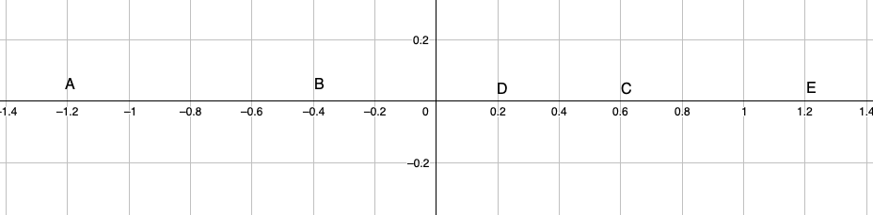

A B C D E

$\frac{3}{5}$ $\frac{-2}{5}$ $\frac{6}{5}$ $\frac{1}{5}$ $\frac{-6}{5}$

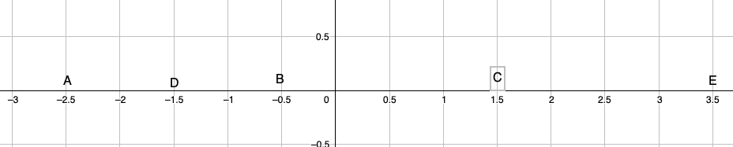

A B C D E

1,5 $-2,5$ 3,5 -1,5 -0,5

Orde bij getallen
$$\frac{1}{2} <0,6 en 0,5 < \frac{3}{4} en \frac{1}{4} > -0,7$$

Vul aan met < ( kleiner dan ) of > ( groter dan )

$$\frac{1}{3}… \frac{3}{4}$$ | $$\frac{3}{2}… 1,6$$
$$-0,3…-0,1$$ | $$-\frac{1}{4}…-\frac{1}{3}$$
$$\frac{-3}{8}…-0,12$$ | $$-\frac{3}{2}… \frac{-4}{3}$$
$$\frac{4}{5}… 0,79$$ | $$\frac{-3}{5}…-0,6$$
$$0,3…0,1$$ | $$\frac{2}{3}…\frac{4}{3}$$

